ТЕЗИСЫ
Исследовательской работы по теме «Окружность в явлениях природы»
Автор работы: Бозыков Илья, ученик 8 «А» класса г. Норильск, район Талнах МБОУ «СШ№33».
Руководитель: Помельникова Нина Викторовна, учитель математики и физики МБОУ «СШ№33».
Цель работы – выяснить историю возникновения геометрических понятий окружность и круг, и исследовать, где они встречаются в явлениях природы.
Объект исследования – окружность и круг
Предмет исследования – значимость круглых тел и фигур в жизни людей.
Практическая значимость работы заключается в том, что без понятия круга и окружности было бы трудно говорить о круговращении жизни. Окружность и циклы идут, взявшись за руки. Циклы получаются при движении по кругу. Изучаются циклы земли, они помогают нам разобраться, когда надо сажать растения и когда мы должны вставать.
Каждого человека в повседневной жизни окружают геометрические фигуры, но мы их не замечаем. Меня заинтересовал вопрос, почему все окружающие нас предметы имеют геометрическую форму. Вокруг нас много предметов, имеющих форму окружности и круга. Круг и окружность – одни из самых древнейших геометрических фигур.
Меня всегда интересовал вопрос, почему от падения камня на поверхности воды появлялись круги? Бросая камень рукой, мы передаем ему энергию, а когда он пересекает водную гладь, энергия передается воде и волнение распространяется от начальной точки во все стороны с одинаковой скоростью; поэтому в каждый момент все волнующиеся точки должны быть расположены на одинаковом расстоянии от места возникновения волнения, то есть на окружности.
В процессе выполнения исследовательской работы, проведя эксперимент, в соответствии с целью и задачами получены следующие выводы и результаты.
Я изучил историю возникновения геометрических понятий «окружность» и «круг» и выяснил, что нельзя представить себе мир без удивительно гармоничных, совершенных геометрических фигур окружности и круга. Круг – это колесо, а колесо – это прогресс – движение вперед. Если остановить колесо, то остановится колесо Истории.
В ходе исследования я пришел к выводу, что во многих явлениях природы встречаются такие геометрические фигуры как окружность и круг. Я думаю, что моя работа может заинтересовать одноклассников. Познакомившись с моими исследованиями и наблюдениями, многие одноклассники заинтересуются необходимостью изучения этих фигуры в явлениях природы.
ОГЛАВЛЕНИЕ
ТЕЗИСЫ 2
ВВЕДЕНИЕ 4
ОСНОВНАЯ ЧАСТЬ 5
ГЛАВА I. КРУГЛЫЕ ТЕЛА В ГЕОМЕТРИИ 5
1.1. История развития понятий «круг» и «окружность» 5
1.2. Окружность в изобретениях и открытиях 6
ГЛАВА II. ОКРУЖНОСТЬ В ЯВЛЕНИЯХ ПРИРОДЫ 7
2.1. Круги на воде 7
2.2. Примеры окружности и круга в явлениях природы. 9
ЗАКЛЮЧЕНИЕ 12
СПИСОК ЛИТЕРАТУРЫ 13
ПРИЛОЖЕНИЕ 1 14
ПРИЛОЖЕНИЕ 2 14

ВВЕДЕНИЕ
«Великая книга природы говорит
языком математики»
Галилео Галилей.
Актуальность темы заключается в том, что всю жизнь, начиная с рождения человека, нас окружают геометрические фигуры. Можно ли представить жизнь людей без использования этих предметов? Человечество давно заинтересовались их разнообразием, строением и свойствами. Исследование геометрических фигур и тел позволяет развивать не только математические и логические навыки, но и развивает ассоциативное, пространственное и образное мышление. Одни из таких фигур – это круг и окружность, где же эти геометрические фигуры можно встретить в быту и природе.
Цель работы – выяснить историю возникновения геометрических понятий окружность и круг, и исследовать, где они встречаются в явлениях природы.
Достижение данной цели обусловило постановку следующих задач:
- Изучить историю возникновения геометрических понятий «окружность» и «круг».
- Выяснить, как формы фигур окружность и круг используются в быту людей и встречаются в явлениях природы?
- Изучить отдельные творения, в которых встречается форма круга или окружности.
Объект исследования – окружность и круг.
Предмет исследования – значимость круглых тел и фигур в жизни людей.
Гипотеза – в процессе поиска геометрических фигур и тел вокруг себя, проявляется ассоциативное и пространственное мышление школьников.
При выполнении работы на различных ее этапах пользовались следующие методы исследования:
- теоретического уровня – анализ литературы и материалов сети интернет.
- эмпирического уровня – исследовательская работа, формулировка выводов.
- сравнительный анализ полученных данных в ходе их исследования.
Практическая значимость работы заключается в том, что без понятия круга и окружности было бы трудно говорить о круговращении жизни. Окружность и циклы идут, взявшись за руки. Циклы получаются при движении по кругу. Изучаются циклы земли, они помогают нам разобраться, когда надо сажать растения и когда мы должны вставать.

ОСНОВНАЯ ЧАСТЬ

ГЛАВА I. КРУГЛЫЕ ТЕЛА В ГЕОМЕТРИИ

1.1. История развития понятий «круг» и «окружность»
В повседневной жизни каждого человека окружают геометрические фигуры, но мы их не замечаем. Меня заинтересовал вопрос, почему все предметы вокруг нас имеют геометрическую форму. Вокруг нас много объектов, имеющих форму круга и круга. А если вы на мгновение представите, что все предметы круглой формы внезапно исчезли! И все стало, например, квадратным. Можете ли вы вообще представить жизнь без использования круглых форм? Люди издавна интересовались разнообразием геометрических фигур. Появилась наука, которая помогает нам изучать геометрические формы и их свойства.
Геометрия возникла в результате практической деятельности людей: нужно было строить жилища, храмы, строить дороги, оросительные каналы, устанавливать границы земельных участков и определять их размеры.
Первым, кто начал получать новые геометрические факты с помощью рассуждений (доказательств), был древнегреческий математик Фалес (VI век до н.э.). Наибольшее влияние на все последующее развитие геометрии оказали труды греческого ученого Евклида, жившего в Александрии в III веке до нашей эры. В геометрии изучаются формы, размеры и взаимное расположение предметов (рисунок 1) независимо от других их свойств: массы, цвета.

Рис 1. Геометрические фигуры
Стоит осмотреться, и вы увидите, что почти все предметы имеют форму, например:
- Апельсин и помидор имеют форму шара;
- Клетка в зоопарке имеет форму параллелепипеда;
- Радуга - форма дуги окружности.
Простейшие геометрические формы, такие как круг, квадрат, трапеция и другие, были известны людям в самые далекие времена. С давних времен круглые тела интересовали человека. Круг и окружность – одни из самых древних геометрических фигур.

Не только в процессе работы люди узнавали разные цифры и фигуры. Долгое время они любили украшать себя, свою одежду, свой дом. Причем многие украшения, созданные очень давно, имели ту или иную форму. Бусы были сферическими, браслеты и кольца – круглыми. Таким образом, круги и окружность помогают нам в повседневной жизни, они стали частью нашей жизни.

1.2. Окружность в изобретениях и открытиях
Если колесо останавливается, колесо Истории так же остановится. Остановятся все виды транспорта, остановятся все часы и механизмы, фабрики и заводы. Движения вперед не будет. Самые первые колеса были сделаны в Месопотамии между 3500-3000 гг. до н.э. и представлял гончарный круг и колесо телеги. В Древней Греции круг и окружность считались венцом совершенства. «В каждой точке круг устроен одинаково, что позволяет ему двигаться самостоятельно». Это свойство круга послужило толчком к появлению колеса [1].
С момента изобретения гончарного круга люди научились делать круглую посуду, такую как горшки, вазы, амфоры. Колонны, поддерживающие постройки, также были круглыми (Приложение 1).
Самая простая из всех кривых линий – это окружность. Она является одной из древнейших геометрических фигур. Философы древности придавали ей большое значение. Если поставить круглый стакан на лист бумаги и обвести его дно карандашом, получится линия, похожая на окружность. Многие вещи напоминают окружность – обруч, кольцо, дорожка вдоль арены цирка. Длину обруча или кольца можно вычислить по формуле С = 2πг, где π=3,14…. Орбиты планет, то есть линии, по которым они движутся вокруг Солнца, это чуть-чуть сплюснутые окружности [5].
Самым важным среди круглых тел был шар. Отношение длины окружности к её радиусу – постоянная величина, равная числу Пи. Оно является иррациональным – не может быть в точности выражено, как дробь. Архимед дал приближённое значение этого числа – 22/7. Сейчас найдено около 10 миллионов знаков этого числа после запятой.
Циркуль и линейка – самые старые чертёжные инструменты на Земле. На стенах и куполах храмов и домов, на резных чашах и кубках древних вавилонян и ассирийцев нарисованы такие правильные круги, что без циркуля их не провести. А существовали эти государства около 3-х тысяч лет назад. В Древней Руси любили узор из мелкхи кружков. Стальной циркуль – резец для нанесения такого рисунка археологи нашли при раскопках в Новгороде [2]. Часто в практической жизни приходится строить окружности большого радиуса, это можно сделать с помощью веревки и колышка, вбитого в землю (рисунок 2).
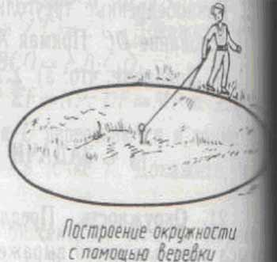
Рис 2. Построение окружности с помощью веревки и колышка
Кольцо – двухмерный вариант окружности. Из него можно получить одномерную фигуру – ленту Мёбиуса (рисунок 3), разрезав его, перевернув один из концов и снова склеив. У такой фигуры будет только одна сторона, а не две, как у обычного кольца [3].
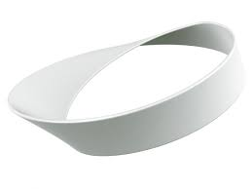
Рис 3. Лента Мёбиуса
Предметы круглой формы часто встречаются в окружающей нас жизни, поэтому всё, что связано с кругом и окружностью, имеет большую практическую направленность (рисунок 4).
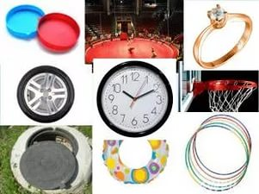
Рис 4. Предметы круглой формы

ГЛАВА II. ОКРУЖНОСТЬ В ЯВЛЕНИЯХ ПРИРОДЫ

2.1. Круги на воде
Часто играя с друзьями на улице. Мы любили бросать камни в воду. Меня всегда интересовал вопрос, почему от падения камня на поверхности воды появлялись круги?
При этом явлении мы конечно с любопытством рассматривали те круги, которые порождает брошенный в спокойную воду камень (рисунок 5). И могли, без труда и сомнения, никогда объяснить этого поучительного явления природы. Бросая камень рукой, мы передаем ему энергию, а когда он пересекает водную гладь, энергия передается воде и волнение распространяется от начальной точки во все стороны с одинаковой скоростью; поэтому в каждый момент все волнующиеся точки должны быть расположены на одинаковом расстоянии от места возникновения волнения, то есть на окружности. А мы говорим: «Пошли круги по воде».
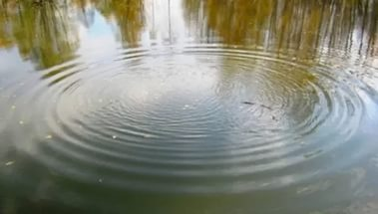
Рис 5. Круги на воде
Мне стало интересно, а если бросить камень не в озеро, где стоячая вода, без течения, а в реку, то волнения воды тоже будут в форме круга? Я провел эксперимент в отпуске, бросая камни в речку. Я подумал, что круговые волны, идущие от брошенного камня, должны вытянуться в сторону, куда направлено течение реки. Но после эксперимента на реке это оказалось не так. Я выяснил, что все точки круговой волны переносились течением по параллельным прямым с одинаковой скоростью, на одинаковое расстояние. Вот почему течение воды не изменяет формы волн, и они остаются круговыми.
Меня всегда интересовал еще один вопрос если бросать не круглый камень, а кирпич, то волны будут прямоугольные? Это я тоже проверил с помощью эксперимента. На дворе у бабушки, я нашел несколько кирпичей и пошел к озеру. Когда я бросил первый кирпич, то заметил, что каждая точка вдоль края кирпича, толкает свою волну. От краев идут плоские волны, а от углов – круглые. И чем дальше волны отходят от кирпича, тем больше становится радиус круглых волн, а ширина плоских волн такая же (рисунок 6).
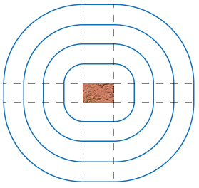
Рис.6 Круги на воде, расходящиеся от падения кирпича
И видно сразу, что круглые волны становятся гораздо больше, по сравнению с плоскими. Поэтому волновое возмущение было в виде кругов. Но такая картина получится, если бросать кирпич плашмя. Я бросал кирпичи в воду по-разному и волны получались неаккуратные, но круги на воде были еще круглее.

2.2. Примеры окружности и круга в явлениях природы.
Кроме изобретений, где встречается окружность, сделанных человеком эта геометрическая окружность очень часто встречается в явлениях природы. Рассмотрим несколько таких явлений.
Одно из таких явлений «Пожар в лесу».
Когда пожар начинают тушить, то пожарные ощущают, как огненный вал волнами распространяется вокруг горящего леса. Ближе к центру пожара – жарче, а подальше – жар спадает. Почему возникает вопрос? Оказывается, та тепловая энергия, которая выделяется при горении деревьев, распространяется волнами вокруг источника горения. И форма тепловой волны – это окружность, круг.
Еще на одно явление я обратил внимание, когда летом поехал в отпуск. Я пронаблюдал такой факт, что при спилке дерева видны окружности (рисунок 7).
Я подумал: «Зачем они и что они означают?». Оказывается, что эти окружности являются слоями ствола дерева, количество которых увеличивается со временем
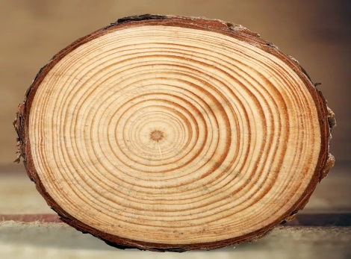
Рис 7. Спил дерева
Делаем из этого вывод, что по этим окружностям можно определить примерный возраст дерева! Удивительно, но растительный мир тоже стремится к правильным геометрическим фигурам.
Рассматривая волновые явления, распространение энергии в виде кругов (окружностей) можно наблюдать в живой природе, растениях и в организме человека. Вся материя в мире состоит из простейших частиц, которые называются атомами. Из атомов состоит все в природе – вещества, растения, человек. Они имеют орбиту, в форме сферы (в проекции на плоскость - окружность)
1. По круговой орбите вращается электрон вокруг ядра атома. Простейшая клетка начинается с ядра, оно круглое.
2. Вокруг корешков лука существует очень слабое излучение, невидимое глазом. На фотопластинке особой чувствительности, вокруг каждого корешка видны концентрические окружности, живые растущие ткани излучают энергию в виде электромагнитных волн, имеющих форму окружности.
3. Человек – это биологическая система. Всем известно, что у человека существует «аура» (электромагнитное излучение, идущее от всех органов человека) [4]. Его можно увидеть при помощи высокочувствительных приборов. Ещё древние рисовали на иконах святых вокруг головы нимб, в виде окружности. Источником волн в различных средах являются вихри – вращающиеся волны (Приложение 2)
Следующее не менее интересное явление, связанное с окружностью, является круговорот воды в природе, который, по сути, происходит по кругу. Вначале вода, испаряясь из океана, поднимается в виде пара и превращается в облака. Потом, эта же вода выпадает в виде каких-либо осадков, проникая через пласты земли вначале в подземные реки, потом с помощью обычной реки опять попадает в океан. И далее по кругу (рисунок 8).
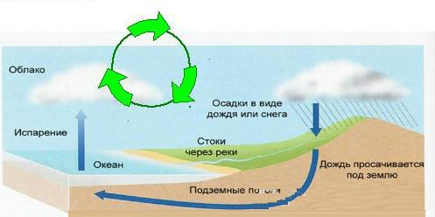
Рис.8 Круговорот в природе
Солнечное гало – еще одно из красивейших явлений, встречающихся в природе. Я нашел ответ и на этот вопрос в интернете и выяснил, что по сути, гало – радуга вокруг солнца. Однако, она отличается от обычной радуги как по внешнему виду, так и по своим характеристикам.
Гало появляется на небе при сочетании нескольких факторов. Чаще всего оно наблюдается в морозную погоду в условиях повышенной влажности. В воздухе при этом находится большое количество ледяных кристаллов. Проходя сквозь них, солнечный свет преломляется особым образом, образуя дугу вокруг Солнца, удивительно! (рисунок 9).
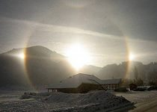
Рис.9 Солнечное гало
Одним из удивительных явлений природы является появление на полях секторов окружности, которые соединены диаметральными ступеньками (рисунок 10). Впервые такое необычное явление было обнаружено в 2008 году в Великобритании. Ученые пришли к общему мнению и считают, что такой круг кодирует первые десять цифр знаменитой математической константы Пи. Однако до конца это явление не было изучено и истинная причина появления этих кругов пока неизвестна.
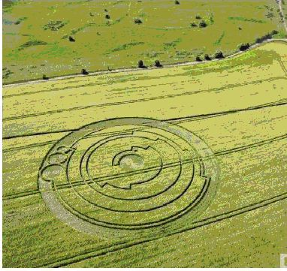
Рис.10 Таинственные круги
Еще одно творение природы поразило меня своей красотой – это застывшие метановые пузырьки (рисунок 11). Мне сначала показалось, что это потустороннее явление. Они похожи на тарелки, которые упали в воду и замерзли во льду.

Рис.11 Метановые пузыри
На самом деле – это круги состоят из пузырьков метана, которые появляются, когда сухие листья, трава и животные, оказавшись в воде, тонут и становятся пищей для бактерий, выделяющих метан. Их можно увидеть зимой в озерах, расположенных в северных широтах Канады. Но стоит отметить, что это опасное зрелище, так как весной пузырьки при таянии льда
начинают лопаться и выделяется метан, а он легко воспламеняемый.
Разнообразие формы и цвета нам подарила природа. Много прекрасных и красивейших явлений, связанных с окружностью можно увидеть в природе!

ЗАКЛЮЧЕНИЕ
Наука геометрия очень важна для человека. Геометрия развивалась за несколько столетий до нашей эры в Вавилоне, Китае, Египте и Греции. В самом деле, посмотрите вокруг - всюду геометрия! Современные здания и космические станции, подводные лодки, интерьеры квартир и бытовая техника – всё имеет геометрическую форму. Геометрические знания являются сегодня профессионально значимыми для многих современных специальностей: для дизайнеров и конструкторов, для рабочих и учёных.
Необходимо уметь строить все эти геометрические фигуры на листе бумаги, для изготовления чертежа или схемы. Но для начала надо иметь пространственное представление о геометрических фигурах, а это нужно развивать. Разнообразие формы и цвета нам подарила родная планета! А геометрия - это наука о форме предмет.
В процессе выполнения исследовательской работы, проведя эксперимент, в соответствии с целью и задачами получены следующие выводы и результаты:
я изучил историю возникновения геометрических понятий «окружность» и «круг»:
1. Действительно, нельзя представить себе мир без удивительно гармоничных, совершенных геометрических фигур окружности и круга.
2. Окружность – единственная замкнутая кривая, которая может «скользить сама по себе», вращаясь вокруг центра, поэтому колеса делают круглыми, а не квадратными.
3. Круг – это колесо, а колесо – это прогресс – движение вперед. Если остановить колесо, то остановится колесо Истории. Остановятся все часы и механизмы, фабрики, заводы.
- в ходе исследования я пришел к выводу:
1. Что круг и окружность в жизни человека имеют очень важную роль. Они всюду окружают нас, начиная с тарелки, в которой едим и заканчивая телевизионной тарелкой, которая передает программы со всего мира.
2. Что во многих явлениях природы встречаются такие геометрические фигуры как окружность и круг.
Я думаю, что моя работа может заинтересовать одноклассников, родителей. Познакомившись с моими исследованиями и наблюдениями, многие одноклассники заинтересуются необходимостью изучения геометрических фигур и их свойств, рассмотреть эти фигуры в явлениях природы.

СПИСОК ЛИТЕРАТУРЫ
- Богднова Е. Л. проф. Т. Г. Максимова Учебно-методическое пособие для проведения занятий и самостоятельной работы учителей и педагогических работников со школьниками изобретателями. СПб, 2019, с. 35.
- Детская энциклопедия, том 2. Мир небесных тел, числа и фигуры. И: «Педагогика», Москва, 2012, с. 19.
- Прохоров Ю. В. Математический Энциклопедический словарь. Современная энциклопедия 2013, с. 36.
- Происхождение и химическая эволюция земли. АНРФ, издательство «Наука», Москва, 2010, с. 45
- Шевелев К. И. Занимательная геометрия. М: Ювента, 2009, с. 69.

ПРИЛОЖЕНИЕ 1

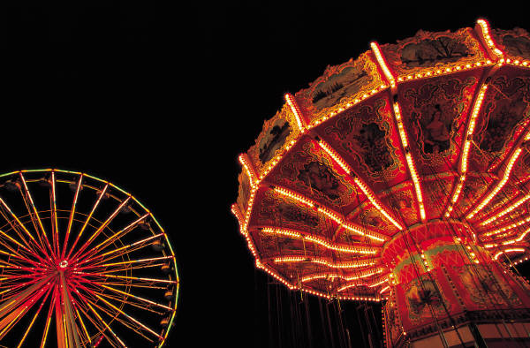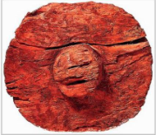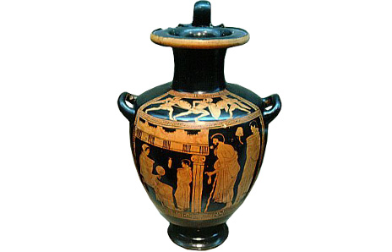

ПРИЛОЖЕНИЕ 2

